Nama : ahmad nugraha

Nim : 200250501003

Kelas : A

Semester : 3

Prodi : sistem informasi

LANGKAH-LANGKAH

1. Buka Aplikasi Adobe Xd
2. 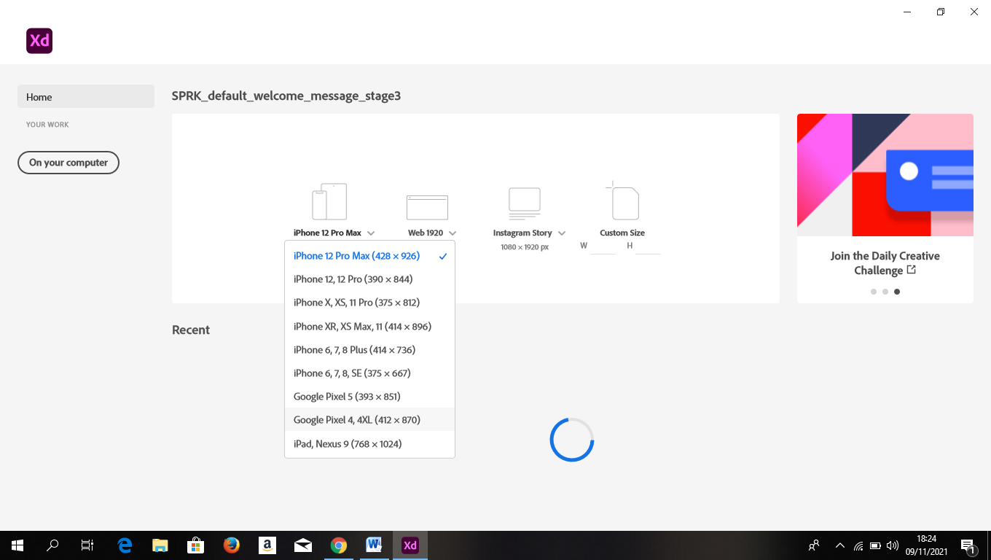Kemudian Pilih ukuran layar yang kita inginkan
3. Jika sudah kita bisa ubah pada warna dengan cara klik loyout lalu pilih fill

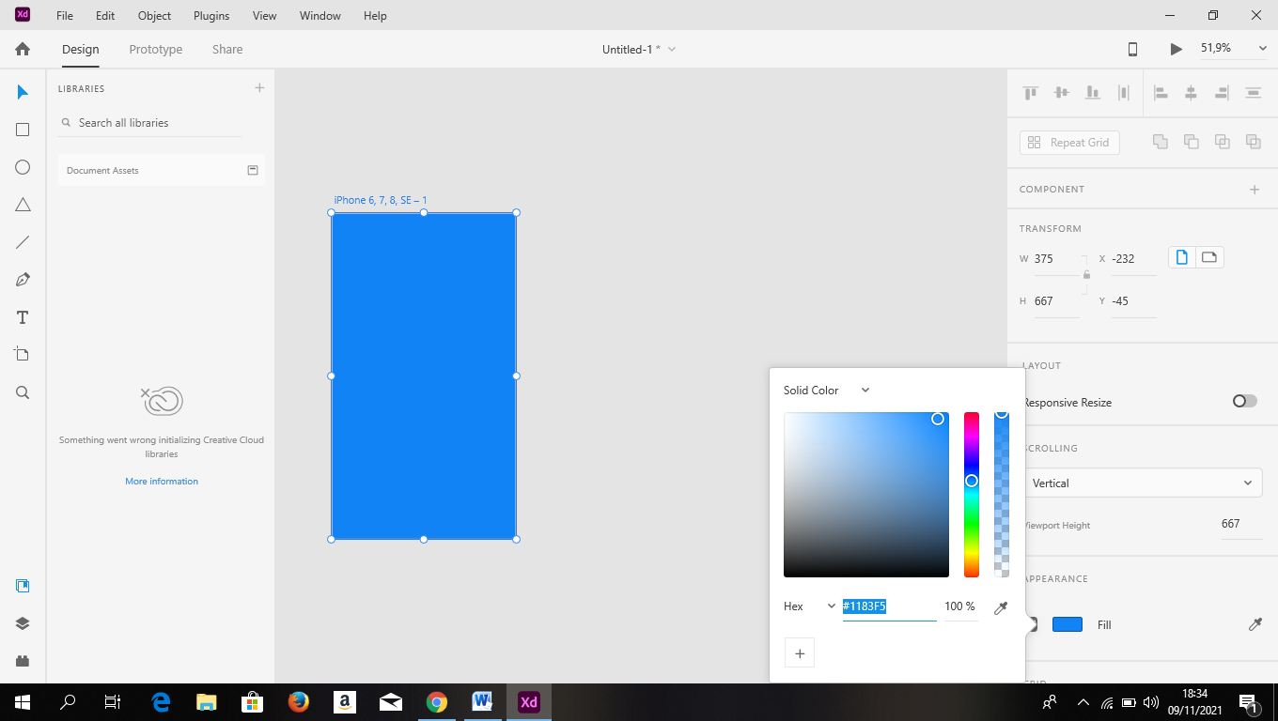

1. 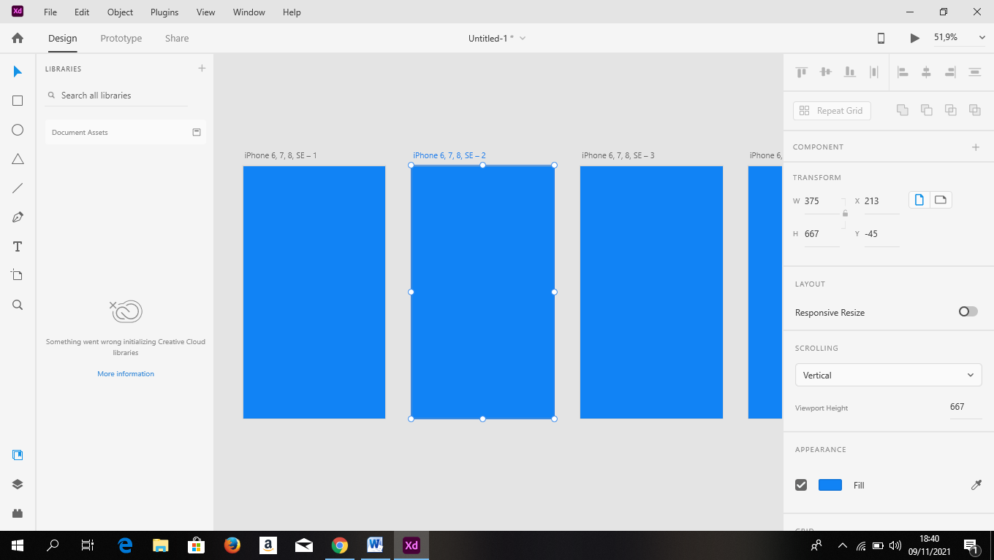Kemudan duplicat dengan cara CTRL+D
2. Kemudian cari logo atau membuat manual karna sya mencari logo di internet lalu hilangkan backgroundnya

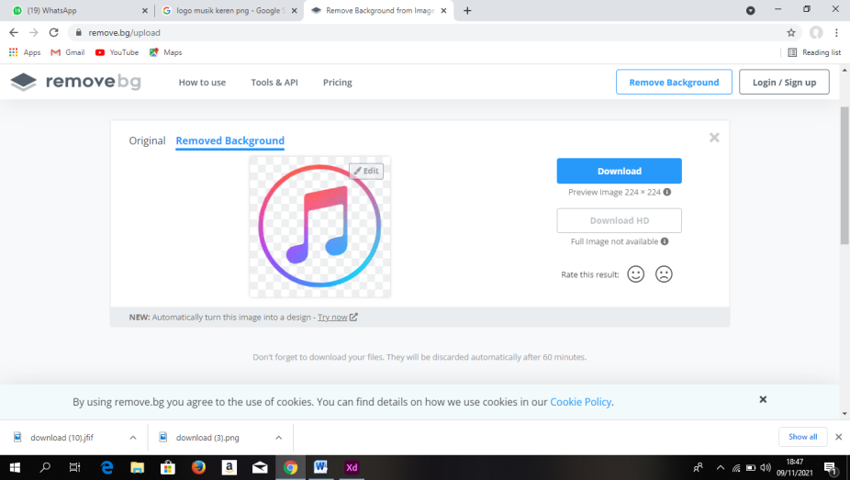

1. Kemudian masukan kedalam layout dengan masuk ke file lalu pilih import kemudian masukan gambar logo yang tadi
2. 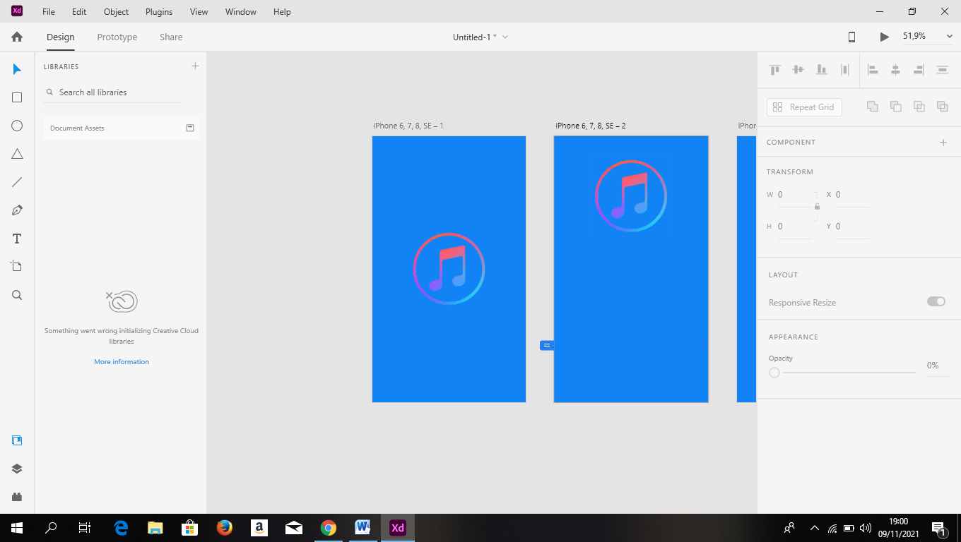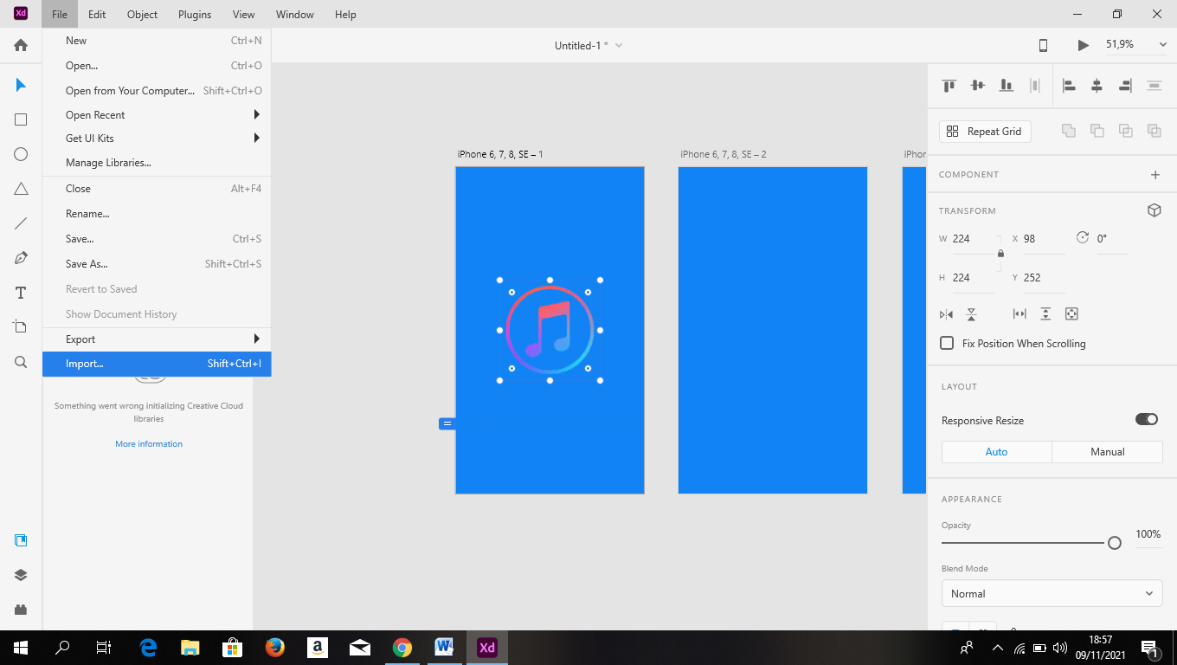kemudian duplicat logo ke layout lainnya lalu taruh agak keatas
3. Lalu transparankan logonya dengan cara klik logo lalu pilih turunkan opacitynya

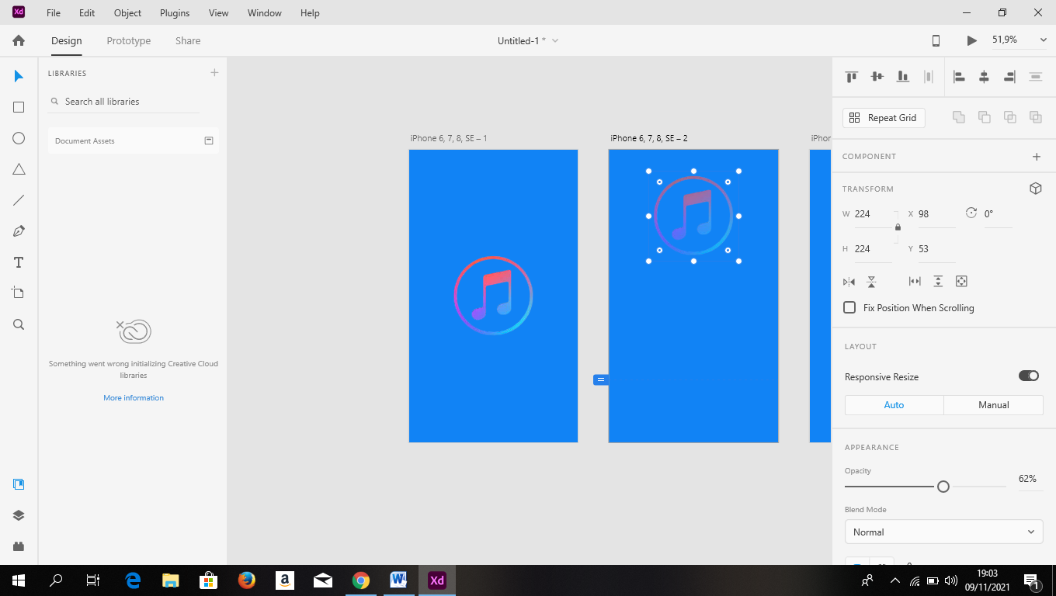

1. 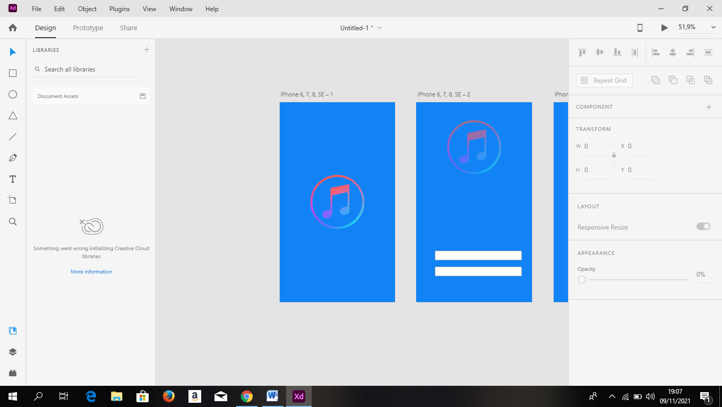Kemudian masukan shape persegi pada pilihan sebelah kiri kemudian tarik garis sesuai ukuran yang diinginkan.
2. Kemudian masukan kalimat didalamnya dengan cara memilih ikon T (text)

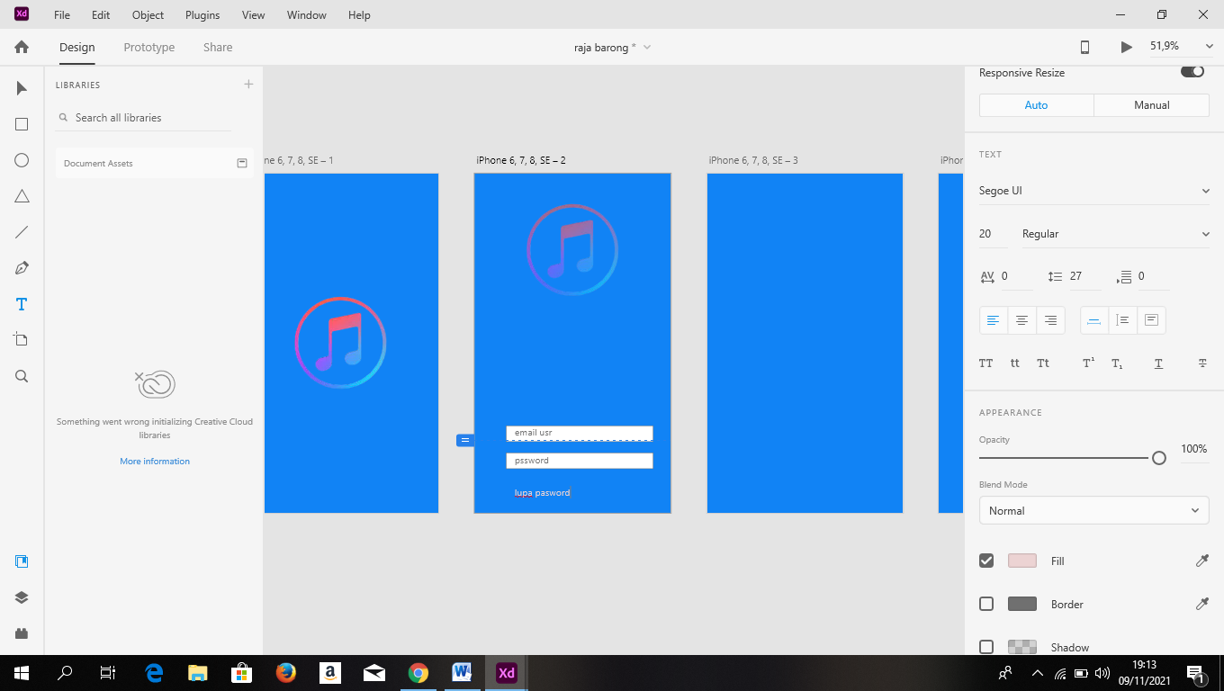

1. Lakukan hal yang sama dalam loyout selanjutnya buat persegi lalu di beri icon pencarian dan icon lainnya yang yang ada di internet yang kita mau berikan lalu tambahkan text kalau perlu.

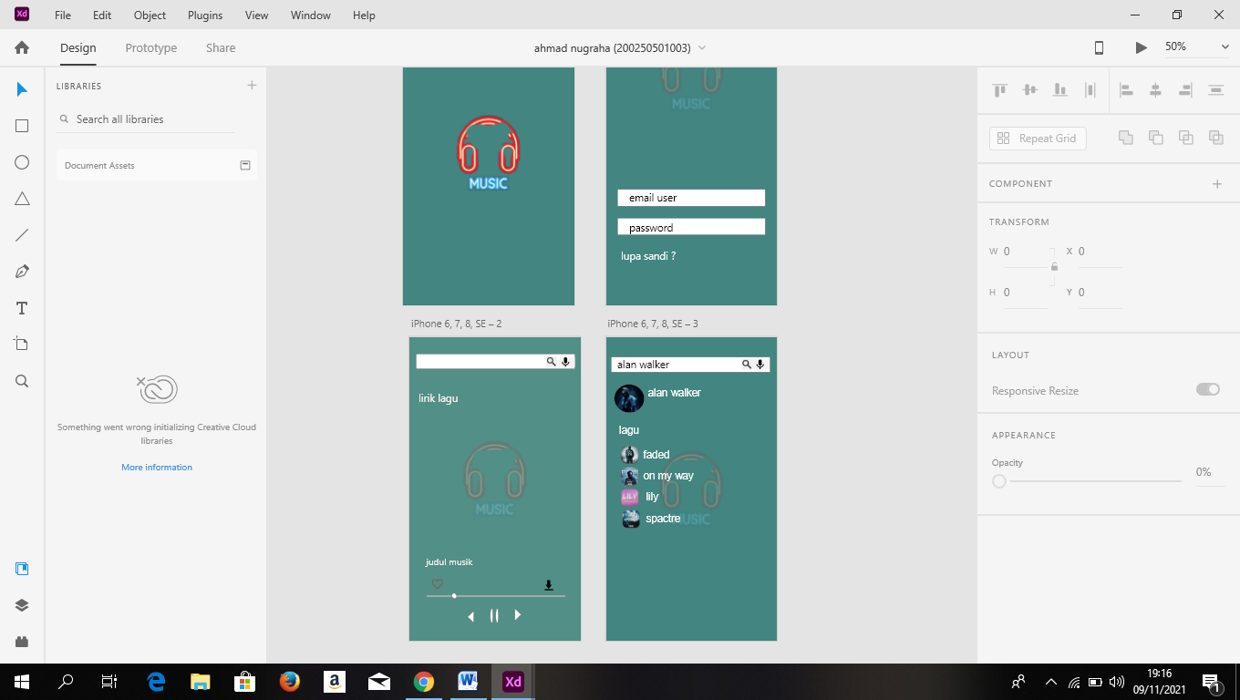

1. di layout selanjutanya kita bikin lingkaran lalu masukan gambar yang kita inginkan

SEKIAN TUTORIAL DARI SAYA SAYA UCAPKAN TERIMA KASIH